Урок з геометрії

9 клас
Прямокутна система координат.
Відстань між двома точками площини із заданими координатами.

Мета: Повторити, узагальнити та систематизувати набуті в попередніх класах під час вивчення теми: «Прямокутна система координат» знання учнів; узагальнити і систематизувати вміння будувати точки із заданими координатами на координатній площині та знаходити координати точок за їх зображенням.
Працювати над засвоєнням учнями змісту теореми, що виражає формулу відстані між двома точками в прямокутній системі координат, а також способу її доведення. Сформувати в учнів уявлення про сферу застосування формули відстані між двома точками, вміння відтворювати вивчену формулу, записувати її відповідно до умови задачі, а також використовувати для розв’язування задач на обчислення.
Тип уроку: засвоєння нових знань.
Обладнання: портрет Рене Декарта, комп’ютер, проектор, кожен етап уроку супроводжується презентацією; картки з завданнями для перевірки домашнього завдання 3шт.; картки для роботи в групах 8 шт.
Хід уроку
І. Організаційний етап(1хв)
Перевірити готовність учнів до уроку ( наявність олівців, лінійок), налаштування на роботу.
ІІ. Вступне слово вчителя.(2хв)
Сьогодні ми починаємо з вами вивчати тему «Декартові координати на площині». Протягом вивчення теми поглибимо ваші знання про прямокутну систему координат. Навчимося знаходити відстань між двома точками, заданими координатами, записувати і доводити формули координат середини відрізка . Вивчимо рівняння кола та прямої та навчитесь застосовувати вивчені формули до розв’язування задач.
Прямокутну систему координат ще називають декартовою. Саме Рене Декарт запропонував зображати точки на площині, надаючи їм дві координати.
Декарт жив у 17 ст, але його ім’я і досі пам’ятають.
Коротка розповідь учня про Декарта.(1хв)
Народився в Лае (Турень) у 1596 році. Навчався в єзуїтській колегії в Ла-Флеш (провінція Анжу), потім вивчав медицину та право. Закінчив університет в Пуатьє у 1616 році. У 1618 році познайомився з Й. Бекманом, під впливом якого зацікавився математикою та фізикою. У 1637 році написав математичний трактат «Геометрія», в якому були закладені основи аналітичної геометрії.
Найвідоміший його вислів – «Я мислю – отже, я існую!»

Бажано, щоб і ви зробили в житті щось таке, щоб і ваше ім’я запам’ятали.
Основна ідея Рене Декарта полягає в тому, щоб примусити алгебру, якщо так можна висловитись, працювати на геометрію.
Він числа і фігури об’єднав,
а лінії й рівняння ототожнив,
і людству метод свій великий дав,
такий, що знає його учень кожний.
Він з геометрією алгебру здружив,
тим кожної можливості подвоїв
і тим найвищу шану заслужив
спільноти мислячої світової.
Щоб навчитись описувати геометричні фігури алгебраїчними виразами, потрібно вивчити матеріал теми «Декартові координати на площині».
Частково з цією темою ви вже знайомились на уроках математики в 6 класі. І домашнім завдання було повторити основні питання теми та пригадати, як зображають точки, задані координатами на площині. Домашнє завдання перевіримо за допомогою математичного диктанту.
ІІІ. Перевірка домашнього завдання.(5хв)
1)Кожне запитання дублюється на слайдах.
1. Як називається пряма з вибраним на ній початком відліку, одиничним відрізком та вказаним додатнім напрямком…(координатна пряма)
2. Скільки осей зазвичай зображають на координатній площині…(2)
3. Вісь ОХ називають…( віссю абсцис)
4. Вісь ОУ називають …( віссю ординат)
5. Як називається пара чисел, які визначають положення точки на координатній площині…( координати)
6. Які координати має початок відліку…(0;0)
Взаємоперевірка. Учні обмінюються зошитами і перевіряють свого сусіда на правильність відповідей ( на слайді)
2) Під час написання диктанту 2-3-м учням дати картки із зображеними точками на координатній площині. Їм потрібно визначити координати кожної точки. Правильність перевіряють самостійно по відповідях на додатковому аркуші.
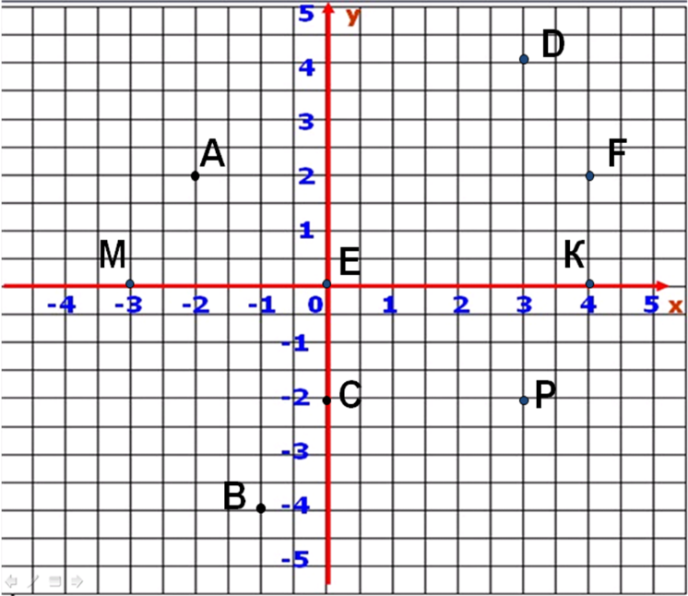

IV. Мотивація навчальної діяльності учнів.(1хв)
Ми звикли знаходити відстані між точками за допомогою лінійки. А чи можна знайти відстань між точками, які лежать на координатній площині? Тому метою сьогоднішнього уроку є вивести формулу для знаходження відстані між двома точками, заданими координатами, які не лежать на координатних осях та вчитись використовувати її для розв’язування задач.
V.Вивчення нового матеріалу.
1. Поновлення в пам’яті дітей основних понять про систему координат.(4хв)
Нехай задано деяку площину, наприклад, площина дошки. Проведемо у ній дві взаємно перпендикулярні прямі-осі. Точку перетину осей називають початком координат. Вона має координати (0;0). Така система координат називається прямокутною або декартовою.
Кожній точці на координатній площині можна поставити у відповідність єдину впорядковану пару чисел, і навпаки. Ця пара чисел називається координатами точки у даний системі координат.
Осі розбивають координатну площину на чотири необмежені області, які прийнято називати чвертями.
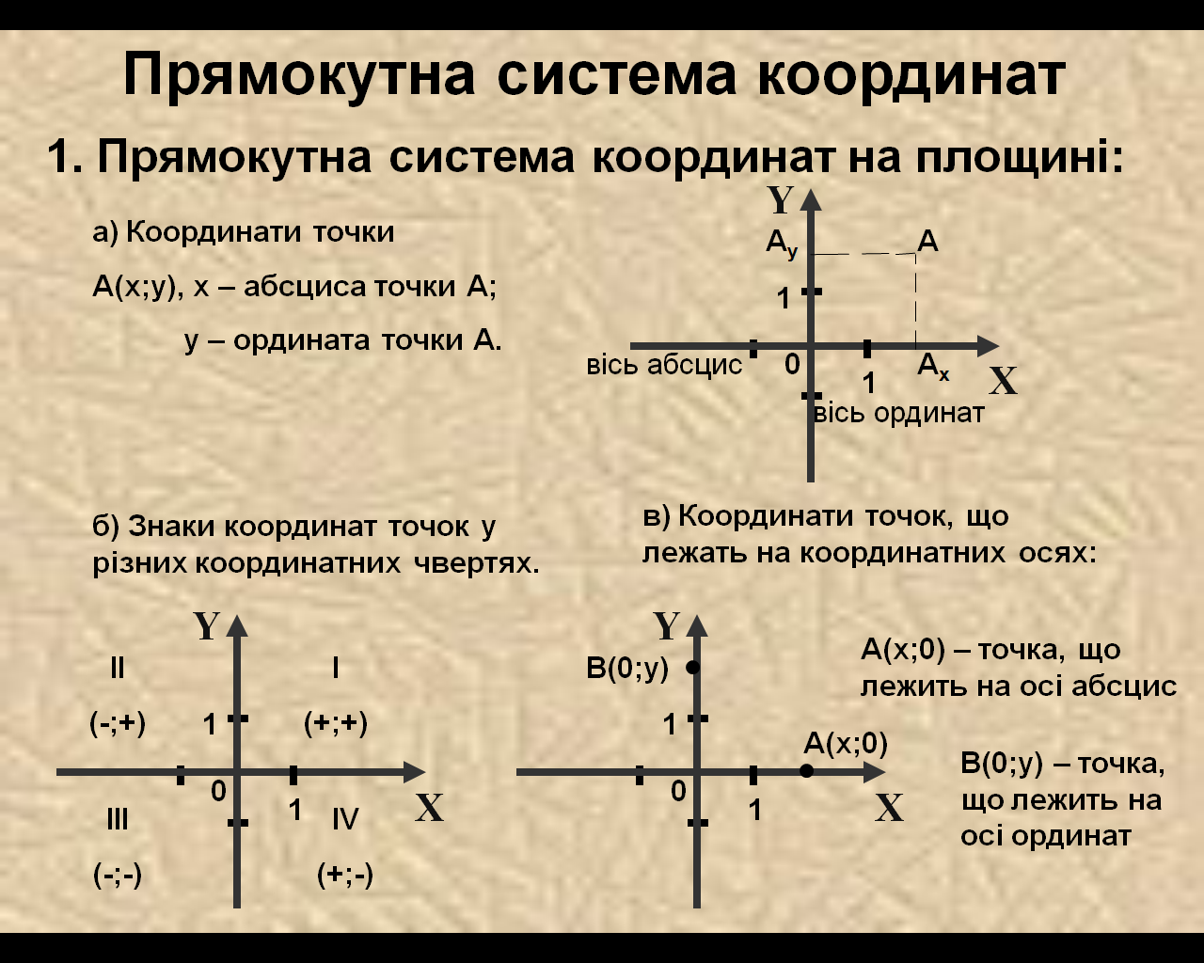

2. Повернемось до поставленої проблеми: яким чином можна визначити відстань між точками?
1.Знаходження відстані від точки до початку координат.(3хв)
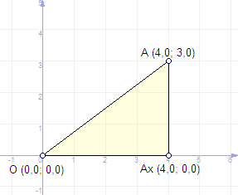
Дано: А(4;3)
Знайти: ОА.

Розв’язання.
Опустимо з точки А перпендикуляр на вісь абсцис. Розглянемо прямокутний Δ АА_{х}О. У ньому катет АА_{х}=3, ОА_{х}=4. Це випливає зі значень координат точки А. Згідно теореми Піфагора . Отже, ОА=5.

2.Знаходження відстані між двома точками, заданими координатами.(Викладення матеріалу можна здійснити по підручнику)(5хв)
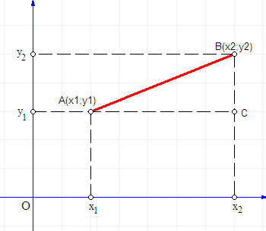
Розглянемо, як це буде в загальному випадку. Нехай задано дві точки на координатній площині своїми координатами: А(х₁;у₁) і В(х₂;у₂). Для спрощення, нехай обидві точки лежать у І чверті, при чому х₁< х₂, y₁< y₂. Опустимо з кожної точки перпендикуляри на обидві осі. Розглянемо катети прямокутного Δ АСВ. Маємо, що АС= х₂- х₁, а ВС= у₂- у₁. Довжина гіпотенузи трикутника є шуканою відстанню, тому зручно використати теорему Піфагора, згідно якої , а отже, .
довели теорему про відстань між двома точками із заданими координатами:
Відстань між двома точками дорівнює кореню квадратному із суми квадратів різниць їх відповідних координат.
Ми розглянули випадок, коли обидві точки лежать в І чверті, але суть доведення не змінюється, якщо точки А і В лежать в ІІ, ІІІ, IV або в різних чвертях. Спробуйте довести теорему для інших випадків вдома самостійно.
VI. Закріплення вивченого матеріалу. Формування вмінь та навичок.
- Колективне розв’язування впав.(5хв)
№1.Знайти відстань між точками, заданими координатами а) (2;4) і (1;3); б) (-2;-3) і (5;-4)
Самостійно визначають відстані між точками
А) М(6;3) і Т(5;2) (відповідь МТ=$\sqrt{2}$ );
Б) К(-1;2) та Р(4;-3) (відповідь КР=$5\sqrt{2}$).
№2. Вивчену формулу можна використовувати і для доведення властивостей фігири.(4хв)
Наприклад.
Вершинами трикутника є точки А(-2;2) , В(4;2) та С(1;-4). Довести, що трикутник рівнобедрений.
Доведення: Якщо трикутник рівнобедрений, то у нього дві сторони рівні. Тобто, нам потрібно знайти довжини сторін і порівняти їх.
АВ=$\sqrt{{\left(4-(-2)\right)}^{2}+{(2-2)}^{2}}=6$
ВС=$\sqrt{{(1-4)}^{2}+{(-4-2)}^{2}}=\sqrt{45}$
АС=$\sqrt{{(1-\left(-2\right))}^{2}+{(-4-2)}^{2}}=\sqrt{45}$
Як бачимо, АС=ВС. Отже, трикутник АВС – рівнобедрений.
- Робота в групах.( 10 хв)
Групи поділені по рівнях навчальних досягнень учнів по 4 особи.

І. Завдання для груп початкового та середнього рівня навчальних досягнень.
Знайти довжини сторін трикутника АВС та обчислити периметр трикутника, якщо А(-1;2),
В(2;6); С(5;2).
( Відповідь: АВ=5, ВС=5, АС=6, Р= 16)
ІІ. Завдання для груп достатнього та високого рівня навчальних досягнень.
Визначіть вид чотирикутника РТКМ, якщо Р(-3;2), Т(-3;7), К(2;7) та М(2;2)
( Відповідь: РТ=5, ТК=5, КМ=5, РМ=5. Отже чотирикутник може бути квадратом або ромбом. Ще треба знайти довжину діагоналей. РК=$5\sqrt{2}$ , ТМ=$5\sqrt{2}$. Тоді чотирикутник РТКМ – квадрат.)
ІІІ. Завдання для груп достатнього та високого рівня навчальних досягнень.
Довести, що чотирикутник ABCD є прямокутником, якщо А(1;-5), В(-2;-2), С(5;5) та D(8;2).
( Відповідь:
1) АВ=$3\sqrt{2}$, ВС=$7\sqrt{2}$, CD=$3\sqrt{2}$, AD=$7\sqrt{2}$; AB=CD, BC=AD;
2) AC=$\sqrt{116}$, BD=$\sqrt{116}$.
Отже, чотирикутник – прямокутник.)
Кожна група звітує про результати роботи: звітує той учень з групи, який витягне картку « Щасливчик» (вчитель пропонує учням цієї групи по черзі витягувати картки, на яких написано « щасливчик», «передай сусіду», «пропусти хід», « відпочинь»)
VI. Підведення підсумків уроку.
1.Рефлексія «Мікрофон» (4 хв)
2.Чи правильно, що…
1. Відстань від точки (3;0) до точки (0;4) дорівнює 5?
2. Довжина ламаної АВС з вершинами А(0;1), В(1;1) та С(9;7) дорівнює 11?

VII. Домашнє завдання.(1хв)
§3, п.8( ст79 – 80, приклад 1), ПС №292,ДР №313, ВР №317.

Після пояснення домашнього завдання, якщо залишиться час, дітей ознайомити з історією виникнення системи координат та застосування її внашому житті.
Основна заслуга у створенні сучасного методу координат належить французькому математику Рене Декарту. До наших часів дійшла така історія, яка підштовхнула його до відкриття. Займаючи в театрі місця згідно з купленими квитками, ми навіть не підозрюємо, хто і коли запропонував став звичним у нашому житті метод нумерації крісел по рядах і місцях. Виявляється ця ідея осінила знаменитого філософа, математика і природознавця Рене Декарта (1596-1650)– того самого, чиїм ім'ям названо прямокутні координати. Відвідуючи паризькі театри, він не втомлювався дивуватися плутанини, суперечок, а часом і викликів на дуель, викликаними відсутністю елементарного порядку розподілу публіки в залі. Запропонована ним система нумерації, в якій кожне місце отримувало номер ряду і порядковий номер від краю, відразу зняла всі приводи для суперечок та справила справжній фурор в паризькому вищому суспільстві.

Використана література:
- http://www.studfiles.ru/preview/2224387/
- Мерзляк А.Г., , В. Б. Полонський, М. С. Якір.Геометрія : Підруч.для 9 кл. загальноосвіт.навч.закладів – Х.: Гімназія, 2009. – 272с.:ил.
- http://metodportal.net/node/40554
- http://bibl.com.ua/astromoiya/28201/index.html
- http://lib.znaimo.com.ua/docs/194/index-832927.html
- http://lit.govuadocs.com.ua/docs/1158/index-1250742-13.html

